San Efrén el Sirio,  Doctor de la Iglesia  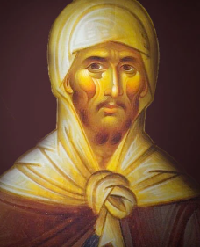 | DESAFIO VIRTUAL – No. 134  Servicio de información  09/06/2025  Prof. Oscar Lobo i Oconitrillo  oscargdolobo1951@gmail.com  Tel. 8549-1995

San Efrén, diácono y doctor de la Iglesia - Nació alrededor del año 306 en la Mesopotamia, actual Iraq, hijo de padres cristianos. Fue una de las lumbreras de la Iglesia. Sus escritos, compuestos para servir de refutación a los numerosos errores y herejías de aquel tiempo, están llenos de poesía, y siguen siendo aún hoy, para coptos y orientales, temas de inagotable meditación. Murió en Edessa el año 378. En 1920 Benedicto XV lo proclamó Doctor de la Iglesia Universal.

SANTA MISA EN LA SOLEMNIDAD DE PENTECOSTÉS
JUBILEO DE LOS MOVIMIENTOS, DE LAS ASOCIACIONES Y DE LAS NUEVAS COMUNIDADES
CAPILLA PAPAL
HOMILÍA DEL SANTO PADRE LEÓN XIV
Plaza de San Pedro
Domingo, 8 de junio de 2025

Hermanos y hermanas:
1-. «Brilla para nosotros, hermanos, el día grato en que […] Jesucristo, el Señor, después de resucitado y glorificado por su ascensión, envió al Espíritu Santo» (S. Agustín, Sermo 271, 1). Y también hoy se reaviva lo que sucedió en el cenáculo; desciende sobre nosotros el don del Espíritu Santo como un viento impetuoso que sacude, como un fragor que nos despierta, como un fuego que nos ilumina (cf. Hch 2,1-11).

Como hemos escuchado en la primera lectura, el Espíritu lleva a cabo algo extraordinario en la vida de los Apóstoles. Ellos, después de la muerte de Jesús, se habían encerrado en el miedo y en la tristeza, pero ahora reciben finalmente una mirada nueva y una inteligencia del corazón que les ayuda a interpretar los eventos que han sucedido y a tener una íntima experiencia de la presencia del Resucitado: el Espíritu Santo vence su miedo, rompe las cadenas interiores, alivia las heridas, los unge con fortaleza y les da el valor de salir al encuentro de todos para anunciar las obras de Dios.
2-. El texto de los Hechos de los Apóstoles nos dice que, en Jerusalén, en ese momento, había una multitud de las más variadas procedencias, y, aun así, «cada uno los oía hablar en su propia lengua» (v. 6). Y entonces, es así que en Pentecostés las puertas del cenáculo se abren porque el Espíritu abre las fronteras. Como afirma Benedicto XVI: «El Espíritu Santo da el don de comprender. Supera la ruptura iniciada en Babel —la confusión de los corazones, que nos enfrenta unos a otros», y abre las fronteras. […] La Iglesia debe llegar a ser siempre nuevamente lo que ya es: debe abrir las fronteras entre los pueblos y derribar las barreras entre las clases y las razas. En ella no puede haber ni olvidados ni despreciados. En la Iglesia hay sólo hermanos y hermanas de Jesucristo libres (Homilía de Pentecostés, 15 mayo 2005).

Esta es una imagen elocuente de Pentecostés sobre la que quisiera detenerme con ustedes para meditarla.

3-. El Espíritu abre las fronteras, ante todo, dentro de nosotros. Es el Don que abre nuestra vida al amor. Y esta presencia del Señor disuelve nuestras durezas, nuestras cerrazones, los egoísmos, los miedos que nos paralizan, los narcisismos que nos hacen girar sólo en torno a nosotros mismos. El Espíritu Santo viene a desafiar, en nuestro interior, el riesgo de una vida que se atrofia, absorbida por el individualismo. Es triste observar como en un mundo donde se multiplican las ocasiones para socializar, corremos el riesgo de estar paradójicamente más solos, siempre conectados y sin embargo incapaces de “establecer vínculos”, siempre inmersos en la multitud, pero restando viajeros desorientados y solitarios.

El Espíritu de Dios, en cambio, nos hace descubrir un nuevo modo de ver y de vivir la vida. Nos abre al encuentro con nosotros mismos, más allá de las máscaras que llevamos puestas; nos conduce al encuentro con el Señor enseñándonos a experimentar su alegría; nos convence —según las mismas palabras de Jesús apenas proclamadas— de que sólo si permanecemos en el amor recibimos también la fuerza de observar su Palabra y, por tanto, de ser transformados por ella. Abre las fronteras en nuestro interior, para que nuestra vida se convierta en un espacio hospitalario.

4-. El Espíritu abre también las fronteras en nuestras relaciones. En efecto, Jesús dice que este Don es el amor entre Él y el Padre que viene a habitar en nosotros. Y cuando el amor de Dios mora en nosotros, somos capaces de abrirnos a los hermanos, de vencer nuestras rigideces, de superar el miedo hacia el que es distinto, de educar las pasiones que se sublevan dentro de nosotros. Pero el Espíritu transforma también aquellos peligros más ocultos que contaminan nuestras relaciones, como los malentendidos, los prejuicios, las instrumentalizaciones. Pienso también —con mucho dolor— en los casos en que una relación se intoxica por la voluntad de dominar al otro, una actitud que frecuentemente desemboca en violencia, como desgraciadamente demuestran los numerosos y recientes casos de feminicidio.

El Espíritu Santo, en cambio, hace madurar en nosotros los frutos que ayudan a vivir relaciones auténticas y sanas: «amor, alegría y paz, magnanimidad, afabilidad, bondad y confianza» (Gal 5,22). De este modo, el Espíritu expande las fronteras de nuestras relaciones con los demás y nos abre a la alegría de la fraternidad. Y este es un criterio decisivo también para la Iglesia; somos verdaderamente la Iglesia del Resucitado y los discípulos de Pentecostés sólo si entre nosotros no hay ni fronteras ni divisiones, si en la Iglesia sabemos dialogar y acogernos mutuamente integrando nuestras diferencias, si como Iglesia nos convertimos en un espacio acogedor y hospitalario para todos.

5-. Para concluir, el Espíritu abre las fronteras también entre los pueblos. En Pentecostés los Apóstoles hablan las leguas de aquellos que encuentran y el caos de Babel es finalmente apaciguado por la armonía generada por el Espíritu. Las diferencias, cuando el Soplo divino une nuestros corazones y nos hace ver en el otro el rostro de un hermano, no son ocasión de división y de conflicto, sino un patrimonio común del que todos podemos beneficiarnos, y que nos pone a todos en camino, juntos, en la fraternidad.

El Espíritu rompe las fronteras y abate los muros de la indiferencia y del odio, porque “nos enseña todo” y nos “recuerda las palabras de Jesús” (cf. Jn 14,26); y, por eso, lo primero que enseña, recuerda e imprime en nuestros corazones es el mandamiento del amor, que el Señor ha puesto en el centro y en la cima de todo. Y donde hay amor no hay espacio para los prejuicios, para las distancias de seguridad que nos alejan del prójimo, para la lógica de la exclusión que vemos surgir desgraciadamente también en los nacionalismos políticos.

Precisamente celebrando Pentecostés, el Papa Francisco observaba que «Hoy en el mundo hay mucha discordia, mucha división. Estamos todos conectados y, sin embargo, nos encontramos desconectados entre nosotros, anestesiados por la indiferencia y oprimidos por la soledad» (Homilía, 28 mayo 2023). Y de todo esto son una trágica señal las guerras que agitan nuestro planeta. Invoquemos el Espíritu de amor y de paz, para que abra las fronteras, abata los muros, disuelva el odio y nos ayude a vivir como hijos del único Padre que está en el cielo.

Hermanos y hermanas: ¡Por Pentecostés se renueva la Iglesia y el mundo! Que el viento vigoroso del Espíritu venga sobre nosotros y dentro de nosotros, abra las fronteras del corazón, nos dé la gracia del encuentro con Dios, amplíe los horizontes del amor y sostenga nuestros esfuerzos para la construcción de un mundo donde reine la paz.

Que María Santísima, Mujer de Pentecostés, Virgen visitada por el Espíritu, Madre llena de gracia, nos acompañe e interceda por nosotros.

La Iglesia, receptora y portadora del Espíritu.
Pentecostés C 2025
† José Vicente NACHER TATAY, CM
Por el Arzobispo de Tegucigalpa

Hoy nos unimos a un deseo universal en la oración de toda la Iglesia: ven Espíritu Santo. Es súplica que la Iglesia eleva al cielo de manera especial en la fiesta de pentecostés. Lo hacemos basados en la profunda fe que tenemos en que la acción del Espíritu es la que nos mueve a cada uno de nosotros, a la Iglesia y al mundo entero.
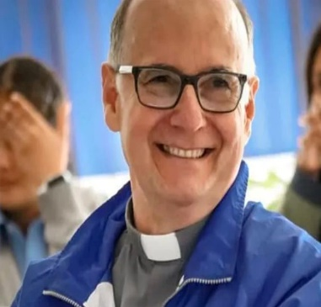
En el fondo, la Iglesia se une a Jesús en esa petición al Padre, porque todo lo que pidamos en su nombre, el Padre nos lo dará: “envíanos Señor tu Espíritu, que renueve la faz de la tierra”. Pidámosle al corazón orante de Jesús, que -como hemos escuchado hoy- en sus palabras tras la última cena dijo: “yo rogaré al Padre para que os envíe otro Paráclito, para que esté con vosotros siempre”.

Esta oración de Jesús alcanza su plenitud en la cruz, donde súplica y entrega se funden en una superabundancia de amor tan grande que alcanza a todas las generaciones. “Para que esté con vosotros para siempre”. Cristo, en su obediencia filial, cumple la voluntad del Padre, y nos enseña a todos a cumplir los mandatos de Dios, especialmente el primero y fundamental, el mandamiento del amor, en el que se basan todos los demás.

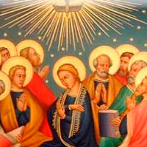
Esta súplica continúa también en el cielo, donde Jesús sentado a la derecha del Padre, intercede por nosotros, para que el Padre “envíe su Espíritu, que nos recuerde todo lo que Cristo nos ha enseñado”.

Más aún, para que su Espíritu, no solo nos explique lo que no entendemos; sino que nos permita distinguir entre lo que conocemos y lo que desconocemos, porque, recordemos, el más sabio es el más consciente de su ignorancia.

Y ¿qué va a producir esa esperada venida del Espíritu? En el mundo lacerado por la violencia, reconciliación; entre los hermanos divididos, reconciliación; en los corazones angustiados, consuelo.

La dignidad que el Espíritu Santo confiere a cada uno nos hace pasar de individuos anónimos a personas llenas del amor de Dios. Más aún, a quienes viven dispersos por el desconocimiento mutuo que provoca el egoísmo, el Espíritu de unidad los hace entrar en el hogar común de la fraternidad. Donde había esclavitud, la libertad del Espíritu crea pueblo y Pueblo de Dios, es decir Iglesia.

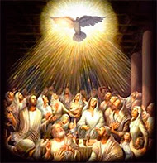
Una Iglesia receptora del Espíritu que se convierte a su vez en su portadora. Una Iglesia políglota, no solo por su presencia en todas las naciones, sino porque en un mismo Espíritu la iglesia a todos habla con el lenguaje universal de la comprensión. Lo hermoso no está en ser todos iguales, sino que, siendo distintos, todos nos entendamos.

Ese es el don que suplicamos al Espíritu Santo para nuestras comunidades, para nuestra nación y para el mundo entero: la unidad fraterna, la cual se manifiesta en la pluralidad de expresiones, todas ellas hermosas y constructivas. No le temamos a la diversidad, temamos a la falta de escucha que impide el diálogo. Pidamos al Espíritu Santo que permita a su Iglesia ser instrumento de unidad, fermento de justicia, espacio donde todos se sientan en casa.

IN MEMORIAM
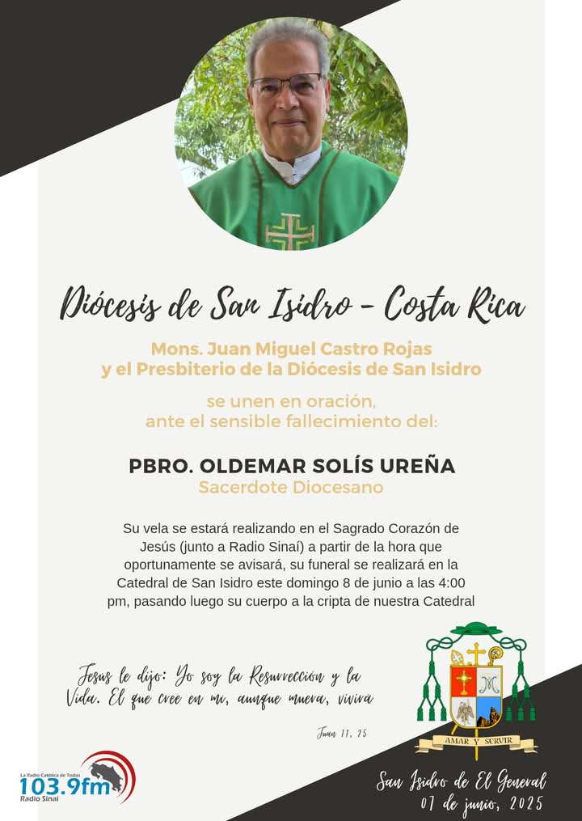

Llamados a ser humanos ( EDITORIAL)
Las palabras de León XIV y la profecía de Ratzinger.
Andrea Tornielli – 08/06/2025 – Vatican.va
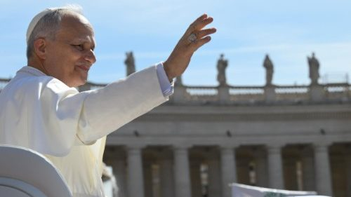
“Antes que creyentes, estamos llamados a ser humanos”. Así lo dijo León XIV en la catequesis del pasado miércoles 28 de mayo. El Papa, al reflexionar sobre la parábola del Buen Samaritano, explicó que en los encuentros que tejen nuestra vida “salimos a la luz tal como somos” y que, ante la fragilidad y la debilidad del otro, podemos “cuidarlo o hacer como si no pasara nada”. Tal como sucedió en el relato de Jesús: los dos ministros religiosos, que tenían el privilegio de acceder al espacio sagrado del Templo de Jerusalén, no se detuvieron ante el hombre herido por los bandidos, abandonado al borde del camino. Fue un samaritano —alguien considerado impuro por los judíos— quien se compadeció y cuidó de aquel hombre que la tradición religiosa consideraba un “enemigo”.

En su catequesis, León XIV señalaba: “La práctica del culto no nos convierte automáticamente en compasivos. De hecho, antes de ser una cuestión religiosa, la compasión es una cuestión de humanidad”. Ser creyente y practicante, ser ministro de Dios, no garantiza la compasión, no asegura que nos dejemos “herir” por la realidad, por los encuentros, por las situaciones de necesidad que encontramos: antes de ser creyentes, estamos llamados a ser humanos. Precisamente este ser humanos —es decir, compasivos— se convierte en una oportunidad para dar testimonio del Evangelio.

El pasado 8 de mayo, a las 18:07 horas, la fumata blanca de la chimenea de la Capilla Sixtina anunciaba al mundo la elección del 267° Papa en la historia. Una hora después, en su ...
Esto mismo lo señalaba ya en 1959, con profética claridad, Joseph Ratzinger, entonces joven profesor de teología fundamental en la Universidad de Bonn. En su ensayo “Los nuevos paganos y la Iglesia”, reflexionando sobre las condiciones cambiantes de las sociedades secularizadas, hablaba así del testimonio misionero: “El cristiano debe ser más bien un hombre alegre entre los demás, un prójimo allí donde no puede ser un hermano cristiano”. Es decir, alguien que se haga “prójimo”, como el Buen Samaritano. “Pienso también —añadía el futuro Papa— que, en la relación con su prójimo no creyente, debería ser ante todo un hombre, es decir, no irritar con intentos constantes de conversión y sermones… no debe ser un predicador, sino precisamente, con apertura y sencillez, un hombre”.

Ratzinger tenía muy claro de dónde surge y cómo puede renacer siempre la Iglesia: a partir del testimonio de hombres y mujeres atraídos por Cristo y capaces de mostrarlo con la vida, con la compasión, siendo compañeros de camino de cualquiera. Por el contrario, el futuro Benedicto XVI era ya consciente de lo ilusorio que sería pensar que se puede frenar el declive de la cristiandad occidental encerrándose en una fortaleza, reduciendo la fe a un tradicionalismo, a un pegamento identitario de grupo, o a una ideología para sostener proyectos políticos.

En el fondo, esta es la clave de la misión y la fuerza del anuncio en la época de cambios que vivimos: personas llamadas a ser ante todo humanas, abiertas y compasivas. Hombres y mujeres cristianos que no se sienten superiores a los demás, porque saben que muchas veces quienes nos dan testimonio de compasión son los “lejanos”, los que consideramos “impuros”, como el Buen Samaritano del Evangelio.

El Papa: La fecundidad de la Iglesia nace de la cruz
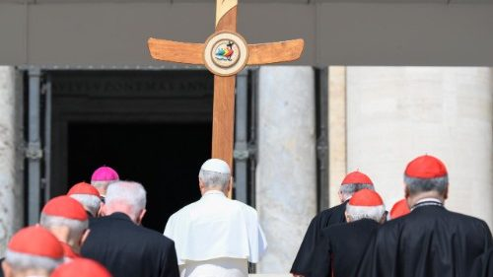
El Pontífice presidió la santa misa en la Basílica de San Pedro en la memoria de María Madre de la Iglesia, durante el Jubileo de la Santa Sede, e invitó a los empleados de la Curia Romana a redescubrir la santidad como clave para su servicio. Recordó que María, al pie de la Cruz y en el Cenáculo, es modelo de fe y esperanza.
Sebastián Sansón Ferrari – Ciudad del Vaticano – 09/06/2025

En la Basílica de San Pedro, el Papa León XIV presidió este lunes 9 de junio la Misa del Jubileo de la Santa Sede, acompañado por empleados y funcionarios de la Curia Romana. La celebración coincidió con la memoria litúrgica de María Madre de la Iglesia, que por voluntad del Papa Francisco, a través de un decreto del 11 de febrero de 2018, fue inscripta en el Calendario Romano General. De carácter obligatorio para toda la Iglesia de Rito Romano, se celebra el lunes después de Pentecostés.

En un clima de profundo recogimiento, la jornada comenzó en el Aula Pablo VI con una meditación a cargo de la hermana Maria Gloria Riva, quien invitó a los presentes a contemplar el misterio de la fecundidad espiritual de la Iglesia. El programa del evento jubilar también incluyó la posibilidad de recibir el sacramento de la Reconciliación en el atrio de la misma Aula.

A continuación, el Papa portó la cruz jubilar y encabezó la procesión de oficiales, funcionarios de la Sede Apostólica y sus familiares hacia la Puerta Santa de la Basílica Vaticana.

La mañana de este lunes, 9 de junio, se celebró la Procesión y el paso por la Puerta Santa de la Basílica de San Pedro por parte de los miembros de la Santa Sede, encabezado por el ...

Durante la homilía, el Obispo de Roma reflexionó sobre dos imágenes bíblicas que iluminan la esencia de la Santa Sede y de la Iglesia entera. La primera, tomada del Evangelio según san Juan, presenta a María al pie de la Cruz, testigo fiel y madre confiada por Jesús al discípulo amado. “La maternidad de María, a través del misterio de la cruz, dio un salto impensable”, explicó el Pontífice. “La Madre de Jesús se convirtió en la nueva Eva, unida a la muerte redentora del Hijo y, así, fuente de vida nueva para todos los hombres”.

El Sucesor de Pedro subrayó que toda fecundidad eclesial nace precisamente de este misterio de la Cruz: “Toda la fecundidad de la Iglesia y de la Santa Sede depende de la cruz de Cristo. De lo contrario, es apariencia, si no algo peor”. Citando la oración colecta de la celebración, recordó que la Iglesia está llamada a ser “cada día más fecunda en el Espíritu” y a “alegrarse por la santidad de sus hijos”.

En este sentido, el Santo Padre destacó que la fecundidad de la Iglesia se manifiesta en la vida concreta de cada creyente. “Un sacerdote que carga con una cruz pesada en su ministerio y que cada día realiza su labor con amor y fe, participa y contribuye a la fecundidad de la Iglesia”, señaló. “Y lo mismo ocurre con un padre o una madre de familia que, en medio de las dificultades cotidianas, vive su vocación con entrega y esperanza”. Esa es la fecundidad auténtica, la misma fecundidad de María y de la Iglesia.

El segundo icono presentado por el Papa fue el de María en el Cenáculo, acompañando a los Apóstoles en oración después de la Ascensión del Señor. Allí, explicó, María ejerce su maternidad espiritual como memoria viva de Jesús y como centro de comunión y unidad. “La Santa Sede vive de manera muy particular la coexistencia de ambos polos: el mariano y el petrino”, afirmó. “Y es el polo mariano el que asegura la fecundidad y la santidad del petrino”.

En su prédica, León XIV exhortó a todos los empleados de la Curia Romana a redescubrir la santidad como clave para servir a la Santa Sede y a la Iglesia universal. “La mejor manera de servir a la Santa Sede es procurar la santidad, cada uno según su estado de vida y la tarea que se le ha confiado”, recordó.

